新 书 推 荐
類 別: 文學小說
中文書名：《世界上最適合愛情的人: 第四十四屆時報文學獎得獎作品》
Shi Jie Shang Zui Shi He Ai Qing De Ren
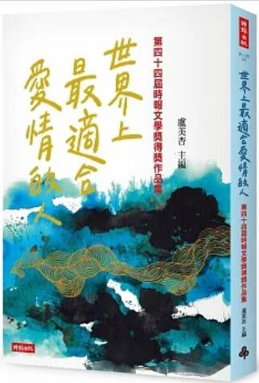
作 者： 盧美杏 Lu Mei Xing
出 版 社： 時報出版
代理公司：ANA
出版日期：2023.12.05
頁 數：352頁（平裝＼單色印刷）
審讀資料：樣書＼部份樣章

內容簡介：

第四十四屆時報文學獎
【記得或者遺忘，都是一首首生命之歌】
該怎麼吟唱時代之歌？用文字吧！
於是那些挖自生命最深層的親情互動、身心靈感受的社會氛圍、心內流淌的無限愛意，
就這樣一字一句型塑出第四十四屆時報文學獎的篇篇得獎作品。
文字讓萬物生機，讓時代立體，並且留下見證，
多年後，不管記得或者遺忘，它都曾經如歌般被歌頌著。
第四十四屆時報文學獎循往例，自七月一日起至七月卅一日截止徵件，依然透過網路報名及掛號報名兩種管道，共收到一千二百七十八件作品參賽，包含影視小說類三百六十五篇、散文類三百五十七篇、新詩類四百八十八首、報導文學類六十八篇，其中來自中國大陸、美洲、東南亞等地的作者，都因為網路報名的便利性而熱絡參與。
作為台灣歷史最悠久的時報文學獎，文學擂台固然殘酷，但我們期許作者與讀者都能從文學得到力量，感受字裡行間透出的人性溫度，每首生命之歌或高亢嘹亮或轉音曲折，都因作者的深情吟唱而悅耳動聽，但願大家能依隨這些作品，一步步走向有光的世界。

作者簡介:

盧美杏
輔仁大學圖書館系畢，曾任記者、中國時報寶島版、浮世繪版、家庭版主編、高雄市文化基金會董事等，現任中國時報人間副刊主編。
編有《典藏艋舺歲月》（時報出版）、《大城市小人物》（台北市文化局）、《希望在夢田──花蓮無毒農業》（花蓮縣農業局）等書，著有《醫者──披上白袍前的十四堂課》等。

目錄:
序
記得或者遺忘，都是一首首生命之歌／盧美杏（中國時報人間副刊主編
報導文學類
新詩類
散文類
影視小說類
決審會議紀錄
報導文學獎決審會議紀錄
新詩獎決審會議紀錄
散文獎決審會議紀錄
影視小說獎決審會議紀錄

版權聯絡人：
Dony Hsu ( 许伯全)
Email： service@nurnberg.com.tw∣2366175957＠qq.com

